Groupe |  | Mercredi 14 mars 2018 | Mercredi 21 mars 2018 | Mercredi 28 mars 2018
Groupe 1  PSM/MSM | Matin | Parcours de motricité  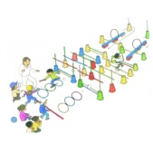 | Jeux musicaux | Atelier création de pâques
 | Après-midi | Loto  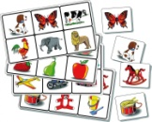 | Jeux de sociétés | Jeux d’extérieur au stade du petit bois  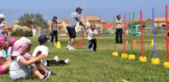
Groupe 2  GS/CP/CE1 | Matin | Jeux au stade du petit bois | Jeux de balles | Atelier création de pâques
 | Après-midi | Dessins à la craie dans la cour  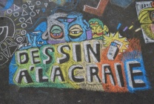 | Tournoi de jeux de sociétés | Rallye photo  Pokémon
Groupe 3  CE2/CM1/CM2/ados | Matin | Badminton | Relais  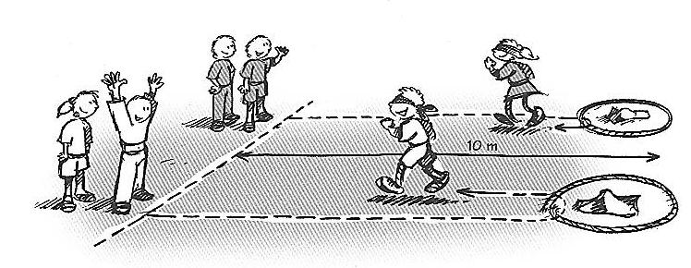 | Atelier création de pâques
 | Après-midi | Fresque  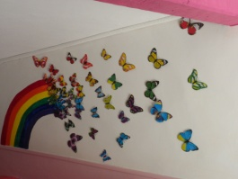 | Quizz en équipe | Blind test

